学号：2106410123




计算机组成实习报告
2023 ~ 2024 学年 秋 学期

学 院： 计算机科学与工程学院
专业班级： 计算机2101
姓 名： 施凯宸
实习日期：2023年12月25日～12月29日

实习成绩：
评阅教师：
评阅日期：
一、实习概况
1.1 实习目的和要求
《计算机组成实习》是《计算机组成原理》教学的重要组成部分。它除验证课堂教学外，是巩固和深化所学到课堂知识的重要环节。通过实习使学生能融会贯通计算机组成原理课程各章教学内容，通过知识的综合运用，加深对计算机各模块工作原理和相互联系的认识，具备综合运用基础理论和技术手段分析并解决复杂问题的能力；熟悉计算机硬件系统相关部件的技术现状、市场行情、发展趋势和研究热点；培养学生遵守工程职业道德和规范，掌握以口头、书面等方式进行沟通和交流的基本技能；培养学生吃苦耐劳、甘于奉献的朴实作风及个人的组织能力与团队合作意识。
1.2 实习地点、时间
时间 | 实习地点 | 实习项目及内容摘要
12月25日  12月26日  12月27日  12月28日  12月29日 | 校内 | 集中讲解，了解基本模型机的组成，掌握其工作原理，为设计模型机作准备。  1. 了解基本模型机各部件的工作原理，掌握基本模型机工作流程，进行相应的数据通路图、指令周期流程图设计、机器指令和微指令设计、基本模型机逻辑电路设计。  2. 了解计算机市场，对目前计算机硬件市场主流产品行情进行分析。  3. 分析计算机硬件系统相关部件的技术现状、发展趋势和研究热点。  对一周的实习过程和收获认真总结，提高对课程知识的理解；进行验收答辩。
1.3 实习的收获、体会以及对实习工作的建议
通过本次的实习，我对微程序控制有了一些小小的收获，我深入了解计算机的指令执行过程，包括指令译码、执行，加深对计算机结构的理解。在微程序实习中，加深对计算机内部运行机制的认识，理解指令的执行流程和控制信号的传递路径。通过这样的实践，我可以更加直观地理解计算机组成原理中的抽象概念，加深对计算机硬件工作原理的理解。不仅如此我还了解计算机市场，对目前计算机硬件市场主流产品行情进行分析。 分析计算机硬件系统相关部件的技术现状、发展趋势和研究热点。
总的来说，微程序实习可以帮助我将课堂所学的理论知识与实际操作结合起来，加深对计算机组成原理的理解，培养我的实践能力。

二、基本模型机设计
2.1 设计目的
1、在掌握计算机组成实验中各部件单元电路的基础上，进一步将单元电路组成系统，构造一台基本模型计算机。
2、定义五条机器指令，并编写相应的微程序，上机调试，掌握计算机整机概念。
3、通过熟悉较完整的计算机模型的设计，全面了解并掌握微程序控制方式计算机的
2.2设计任务
设计一台具有五条机器指令的微程序控制器控制的模型计算机。
五条机器指令：IN（输入）、ADD（二进制加法）、STA（存数）、OUT（输出）、JMP（无条件转移）。
2.3 基本模型机的组成和工作原理
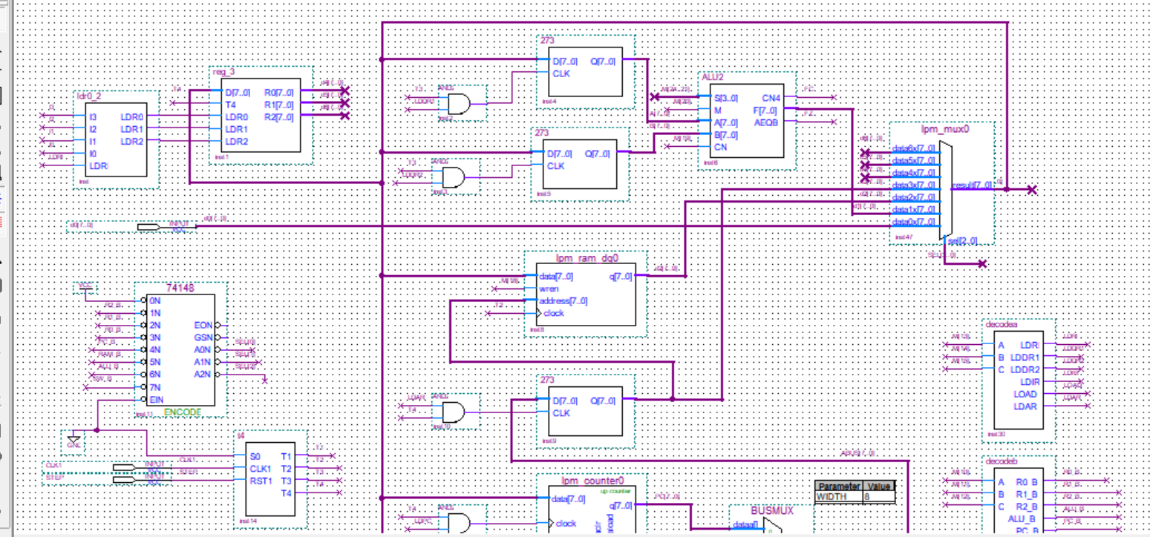
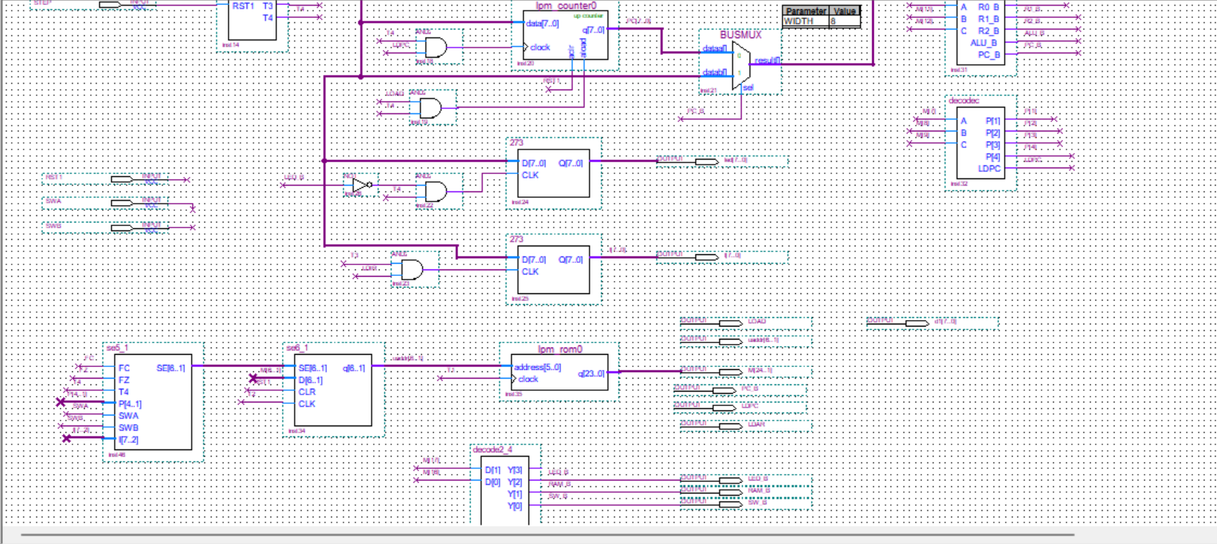
2.4 基本模型机的逻辑电路图
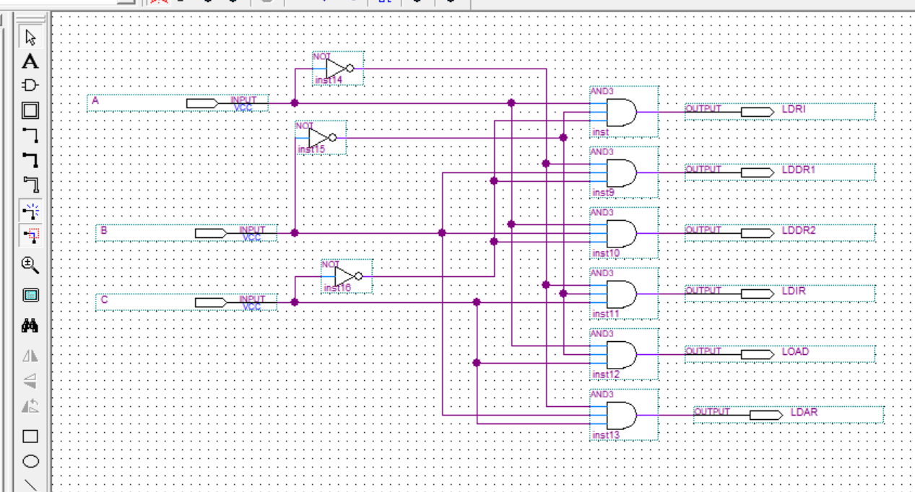
decodea
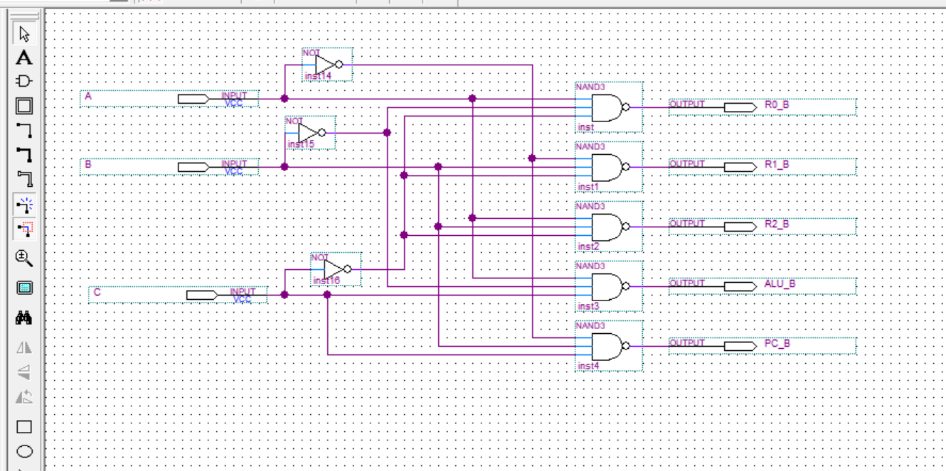
decodeb
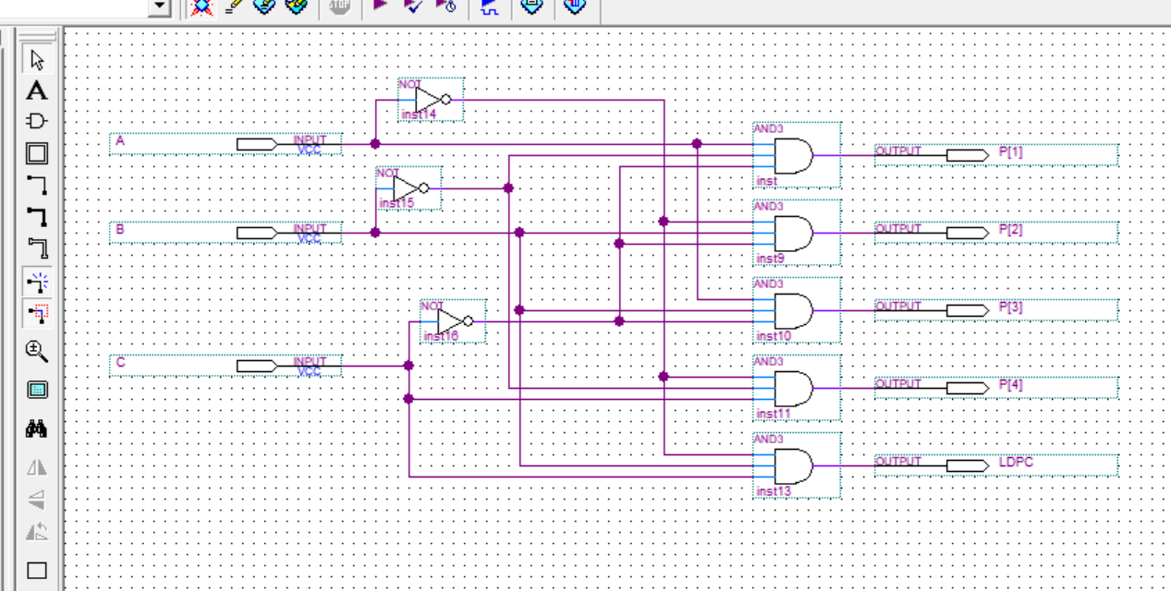
decodec
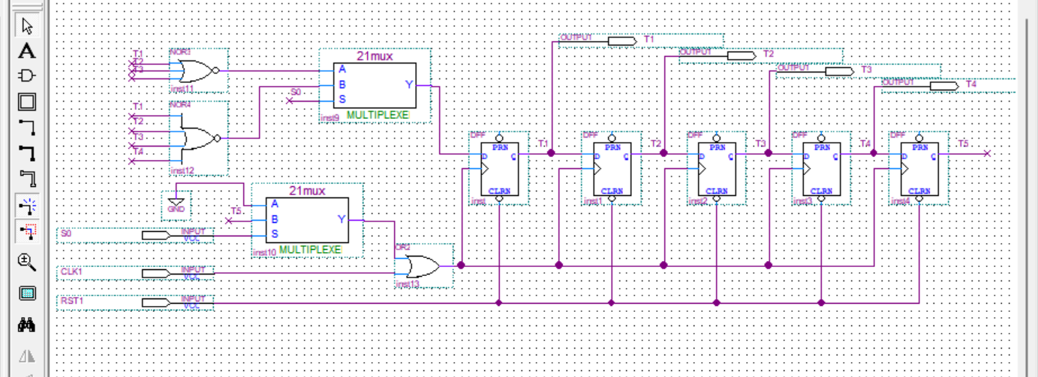
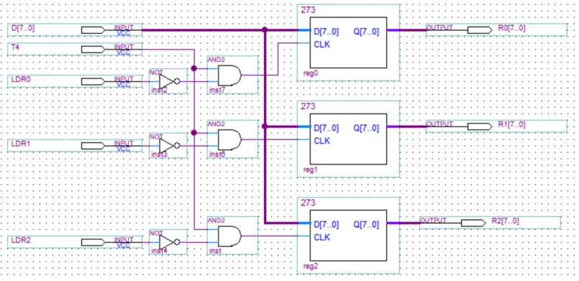
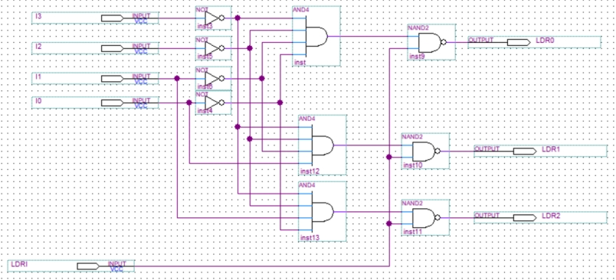
2.5 主要功能部件的设计电路图及原理分析
指令寄存器、指令译码器、时序控制电路,算术逻辑单元（ALU）：ALU 负责执行算术运算和逻辑运算，例如加法、减法、与、或等操作。寄存器组,数据总线、地址总线、控制总线等。时钟电路：时钟电路提供微处理器各个部件工作的时钟信号，确保各个部件的协调运行。
2.6 仿真波形图设计与结果分析
按照微程序流程图设置仿真波形
RAM段的起始段的波形如下：
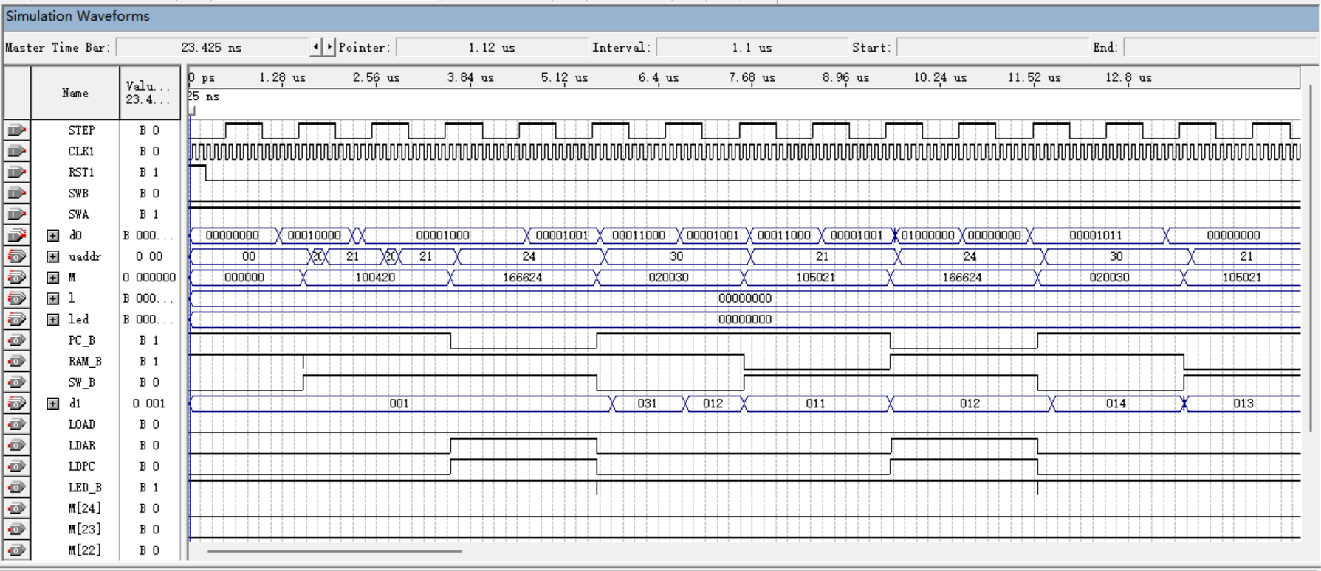
（2）读RAM（SWB、SWA为“0 0”）：读RAM的目的是为了验证写入的程序是否正确。这里也是只提供一段读RAM段的起始段的波形如下：
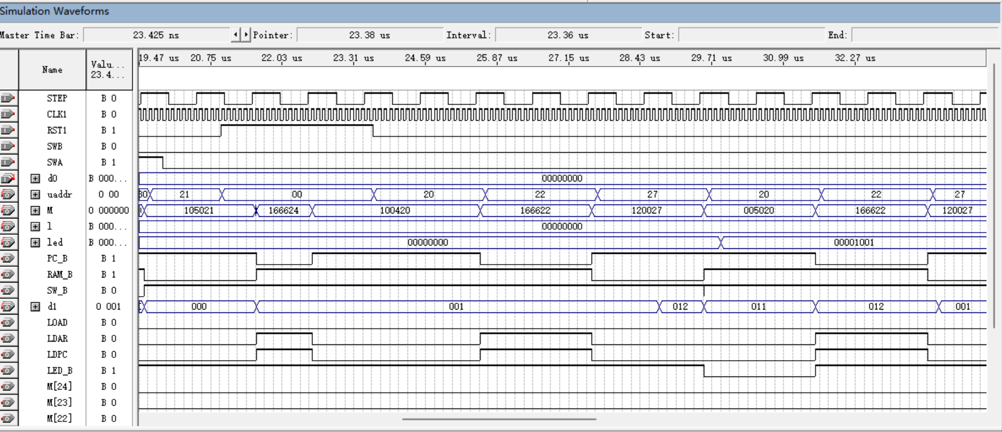
3）运行程序（SWB、SWA为“11”）：程序运行段的起始段的波形如下：
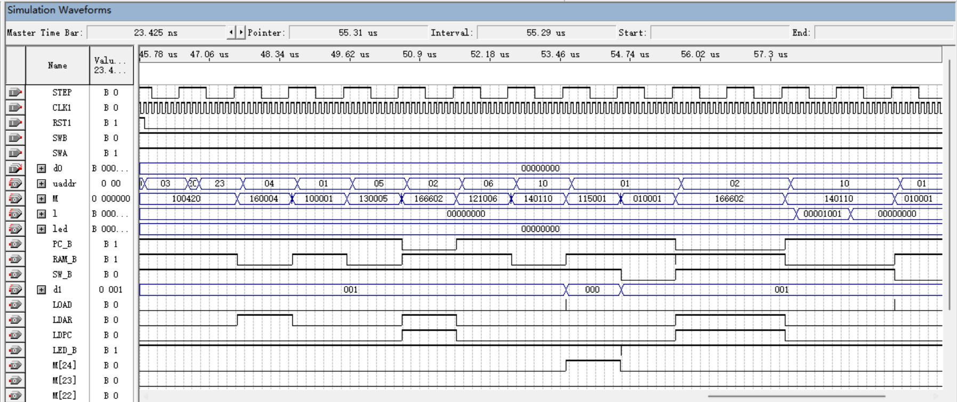
2.7 设计心得体会
通过本次的实习，我对微程序控制有了一些小小的收获，我深入了解计算机的指令执行过程，包括指令译码、执行，加深对计算机结构的理解。在微程序实习中，加深对计算机内部运行机制的认识，理解指令的执行流程和控制信号的传递路径。通过这样的实践，我可以更加直观地理解计算机组成原理中的抽象概念，加深对计算机硬件工作原理的理解。总的来说，微程序实习可以帮助我将课堂所学的理论知识与实际操作结合起来，加深对计算机组成原理的理解，培养我的实践能力。

三、计算机市场调研
目前计算机硬件市场的主流产品包括中央处理器（CPU）、图形处理器（GPU）、内存、存储设备和主板等。以下是对这些主流产品的分析和论述：
1. 中央处理器（CPU）：当前市场上，英特尔和 AMD 是 CPU 市场的两大主要制造商。英特尔的产品包括酷睿系列和至强系列处理器，而 AMD 则主要推出锐龙系列和 EPYC 系列处理器。近年来，AMD 的锐龙处理器在性能和价格方面取得了一定优势，受到了广泛的认可。而英特尔也在不断推出新的处理器产品以提高市场竞争力。

2. 图形处理器（GPU）：NVIDIA 和 AMD 是当前 GPU 市场的主要竞争者。NVIDIA 的 GeForce 系列和专业级的 Quadro、RTX 系列产品在游戏、工作站和人工智能领域具有较大影响力。而 AMD 的 Radeon 系列产品主要面向游戏市场和数据中心市场。近年来，由于人工智能、加密货币挖矿等应用的需求增加，GPU 供应紧张，价格波动较大。
3. 内存：目前主流的内存类型包括 DDR4 和 DDR5，DDR5 内存正在逐渐取代 DDR4 成为新一代的主流内存。由于全球芯片短缺等原因，内存市场供应紧张，价格波动较为剧烈。
4. 存储设备：固态硬盘（SSD）在市场上占据了越来越大的份额，其速度快、耐用性好，逐渐替代了传统机械硬盘。M.2 接口的 NVMe SSD 在速度和体积上有明显优势，已成为高性能计算机的主要存储选择。
5. 主板：主板作为计算机硬件的基础，支持了各类硬件设备的连接和协同工作。目前市场上主流的主板产品支持了各种先进的接口和技术，如 PCIe 4.0 接口、USB 3.2 接口等。
总的来说，当前计算机硬件市场上的产品在性能、功能和价格方面都有不断的创新和竞争。消费者在选择产品时需要根据自己的需求和预算来进行综合考量，以选择最适合的硬件产品。同时，由于全球芯片短缺等因素的影响，硬件市场的价格波动和供应情况也需要引起重视。

四、计算机硬件专题综述
计算机硬件系统相关部件的技术现状、发展趋势和研究热点是一个广泛而深刻的话题，涉及到处理器、存储设备等多个方面。以下是一些关于处理器和存储设备的技术现状、发展趋势和研究热点的概要：
1. 处理器（CPU）：技术现状：目前，处理器正朝着多核、高性能和低功耗的方向发展。同时，人工智能（AI）和机器学习（ML）等新兴领域对处理器性能提出了更高要求。发展趋势：未来，处理器的发展将更加注重能效比和专用应用的性能优化。同时，异构计算（heterogeneous computing）和量子计算等新型处理器技术也备受关注。研究热点：在处理器方面，研究热点包括片上系统（SoC）、嵌入式处理器、超标量处理器、向量处理器、并行计算器等领域的性能优化和新型架构设计。
2. 存储设备：技术现状：固态硬盘（SSD）已经逐渐取代传统机械硬盘，成为主流存储设备。同时，存储级内存（Storage Class Memory，SCM）等新型存储技术也在不断发展。发展趋势：存储设备的发展趋势包括更高的存储密度、更快的数据传输速度、更低的能耗和更长的寿命。同时，存储器和处理器之间的数据传输和访问速度也成为关注点。研究热点：在存储设备方面，研究热点包括存储层次结构（Memory Hierarchy）、非易失性内存（NVM）、存储虚拟化、存储系统安全等领域的技术创新和性能优化。
总的来说，处理器和存储设备的技术发展方向正在朝着更高性能、更低功耗、更高集成度和更好的可靠性方向不断迭代。同时，人工智能、物联网、大数据等新兴技术对处理器和存储设备的性能和设计提出了新的挑战和机遇，也将成为未来研究的重要方向。
参考文献：
Hennessy, J. L., & Patterson, D. A. (2011). Computer architecture: a quantitative approach. Morgan Kaufmann.
这本书介绍了计算机体系结构的定量方法，包括处理器和存储设备等硬件部件的设计和性能评估。

